Vypracovala: Šárka Ambrozová
Datum: 3.12.2010
Třída: 6.B
Hodinová dotace: 1h
Téma hodiny: Komunikace v rodině

Vzdělávací oblast: Jazyk a jazyková komunikace
Vzdělávací obor: Výchova ke zdraví
Mezipředmětové vztahy: Český jazyk

Výchovně vzdělávací cíle:
Žák se zamýšlí nad způsobem komunikace v rodině.
Žák definuje různé druhy komunikace.
Žák efektivně využívá získané údaje a poznatky.

Klíčové kompetence:
kompetence k učení – žák se zabývá obecně užívanými termíny, poznává smysl a cíl učení, kriticky hodnotí výsledky svého učení a diskutuje o nich
kompetence k řešení problémů – vnímá nejrůznější problémové situace, ověřuje správnost řešení problémů, vyhledává informace vhodné k řešení problémů
kompetence komunikativní – formuluje a vyjadřuje své myšlenky a názory, účinně se zapojuje do diskuze a naslouchá druhým žákům, využívá získané komunikativní dovednosti k vytváření vztahů
kompetence sociální a personální – spolupracuje ve skupině a podílí se s ostatními na vytváření pravidel v týmu, přispívá k diskuzi, podílí se na utváření příjemné atmosféry v týmu

Očekávané výstupy:
Žák dokáže rozeznat různé druhy komunikace.
Žák se aktivně zapojuje do aktivit.

Pojmy opěrné: komunikace, gesta, mimika
Pojmy nové: kompromis, kinezika, haptika
Použité metody: výklad, diskuze
Použité formy: frontální výuka, individuální výuka
Použité prostředky: pracovní list (doplňování textu, přiřazování)
Použitá literatura: Janošková, Ondráčková, Čábalová a kol. Občanská výchova, Rodinná výchova 6. Plzeň: Fraus. 2004.

Teoretická příprava hodiny:
Základem dobré komunikace v rodině, mezi spolužáky, kamarády a později i mezi spolupracovníky, je vzájemná úcta a ohleduplnost, snaha pomoci, kompromis. Druhého člověka nekáráme, neponižujeme, nezesměšňujeme.
Kompromis je slovo pocházející z latiny a znamená dohodu dosaženou vzájemnými ústupky. Ne vždy a ne ve všech kulturách byl vzájemný kompromis mezi rodinnými příslušníky samozřejmostí. A ne vždy tomu tak bylo v našich zemích.
Ještě na začátku minulého století děti svým rodičům vykaly. Tatínka oslovovaly „pane otče“ a maminku „panímámo“. Co otec řekl, to platilo. Žádné námitky se netolerovaly. Objímání nebo dokonce líbání dětí otcem na veřejnosti bylo nemyslitelné.
Existuje slovník určený pro hospodyňky, s názvem Domácí vševěd z roku 1990 a pod heslem otec se píše: „jest činitelem, jehož váha více spočívá v autoritě nežli v lásce. Vážnost jeho nesmí býti porušena, neboť jeho každý poslouchá, na něho se vším se obrací, na něm, jenže veškerý směr domácích záležitostí udává, jeví se nejzřejměji převaha duševní, neboť jemu jest dáno několika málo slovy buď výtky nebo pochvaly rozdávati, porážeti nebo povznášeti.“
Komunikace se dělí na verbální a neverbální. Do neverbální komunikace se řadí: gesta – je to více či méně výrazný pohyb některé části lidského těla, především rukou, ale i nohou, hlavy nebo celého těla; mimika – výrazy tváře, pohledy očí – jsou důležitou složkou neverbální komunikace, jelikož jsou přítomny v každé sociální komunikaci jako její významná složka; haptika - neboli doteky; kinezika – komunikace pohyby. Verbální komunikace je vyjadřování myšlenek pomocí jazykového znaku nebo významu na něj vázaného. Jazyk je asi nejdůležitějším prostředkem komunikace.

Přílohy:
- Zkus vysvětlit vlastními slovy co je to komunikace?

- Správně přiřaďte:
GESTA | Doteky
MIMIKA | Komunikace pohyby
HAPTIKA | Výrazy obličeje
KINEZIKA | Více či méně výrazný pohyb některé části lidského těla

- Nyní přiřaď jednotlivé obrázky ke slovům z tabulky:

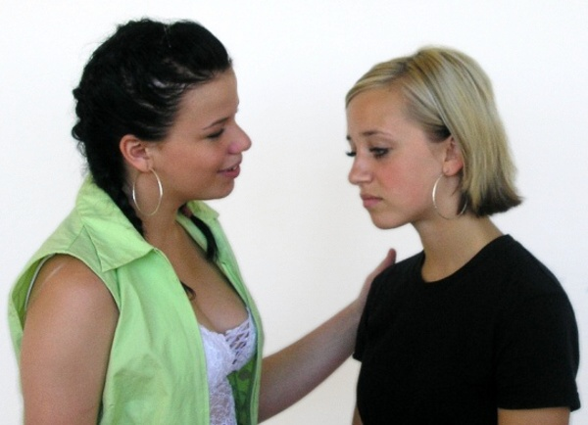



- Doplň následující text:

PANÍMÁMO, KOMPROMIS, VYKALY, RODINĚ, PANE OTČE, OHLEDUPLNOST

Základem dobré komunikace v …… , mezi spolužáky, kamarády a později i mezi spolupracovníky, je vzájemná úcta a ………… , snaha pomoci, kompromis. Druhého člověka nekáráme, neponižujeme, nezesměšňujeme. ……… je slovo pocházející z latiny a znamená určitou dohodu. Ještě na začátku minulého století děti svým rodičům …… , tatínka oslovovaly „…. ….“ a maminku „……..“ .

